GraphvizでTRNFlowの換気回路を描く

# TRNFlowの換気回路

TRNFlowの設定画面見て、換気回路を想像するのって辛くないですか？私は辛いです。

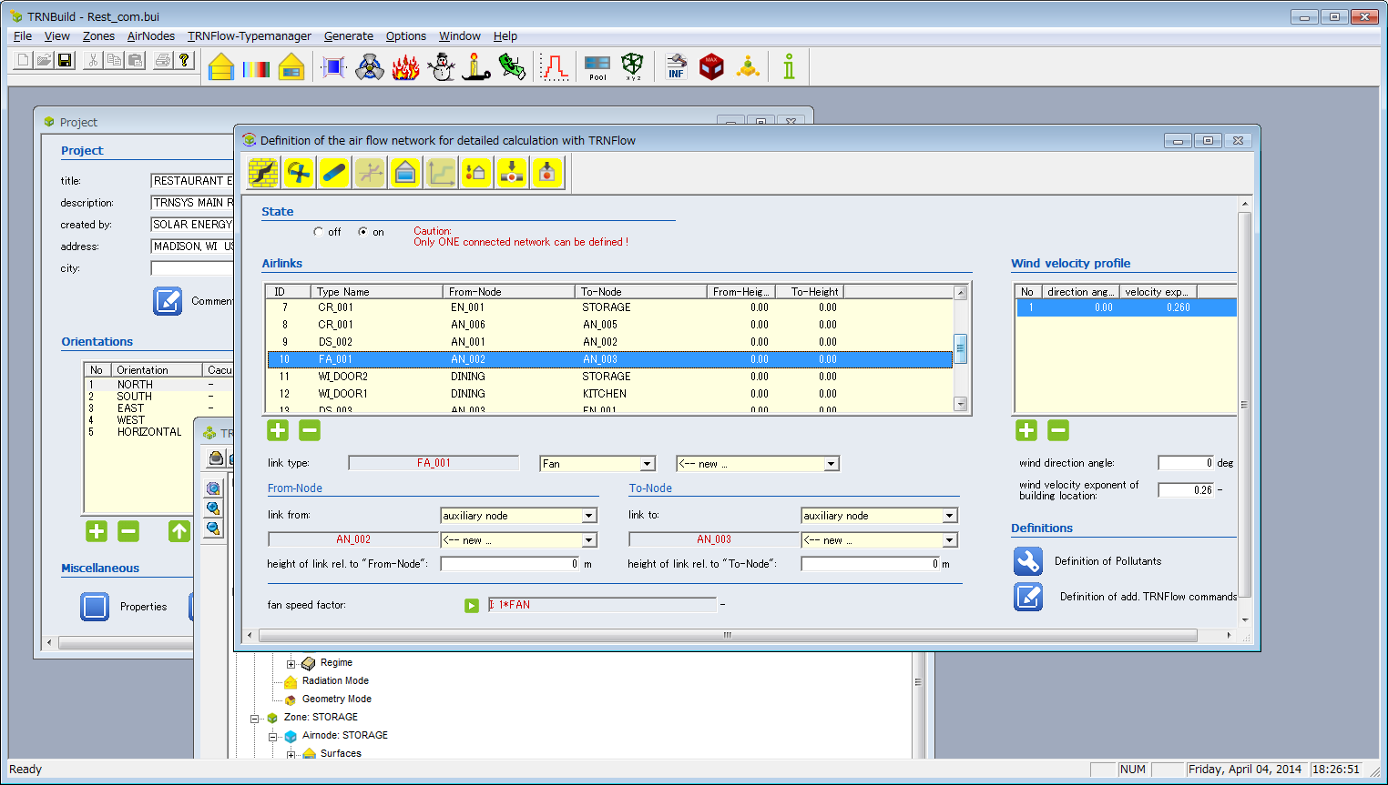

このリスト表示から換気回路を想像するの辛くない？？

なにかもっとビジュアルに確認する方法ないだろうかって思って探していたらGraphvis（<http://www.graphviz.org/>）が使えそうなのに気づきました。このツール、簡単な記述からダイアグラムを自動で描いてくれます。

# 思い立ったら早速。。。

このツール、簡単な記述でいいと言ってもTRNFlowのデータをそのまま表示できるわけはないので、少々工夫が要ります。

というかBui(*.b17)のファイルを加工して、Graphvis形式に書出すプログラム「AirlinkToDot」を書いてみました。

仕組みは割と簡単で、Buiの中身を見ると換気回路を定義した箇所があります。

以下は、一部抜き出したものですが、FRNODE、TONODEと記載されているところがZONEとかAuxiliary nodeになります。

LINK DS_001 : ID= 1 : FRNODE= KITCHEN : TONODE= AN_001

LINK CR_001 : ID= 2 : FRNODE= EN_003 : TONODE= KITCHEN

LINK CR_001 : ID= 3 : FRNODE= EN_004 : TONODE= STORAGE

LINK CR_001 : ID= 4 : FRNODE= EN_004 : TONODE= DINING

LINK CR_001 : ID= 5 : FRNODE= EN_003 : TONODE= DINING

LINK CR_001 : ID= 6 : FRNODE= EN_001 : TONODE= KITCHEN

LINK CR_001 : ID= 7 : FRNODE= EN_001 : TONODE= STORAGE

この部分をプログラムで、さくっと抜き出してGraphvisの形式に変換します。

で、出来上がったファイルをGraphvisで表示してみたのがこちら。

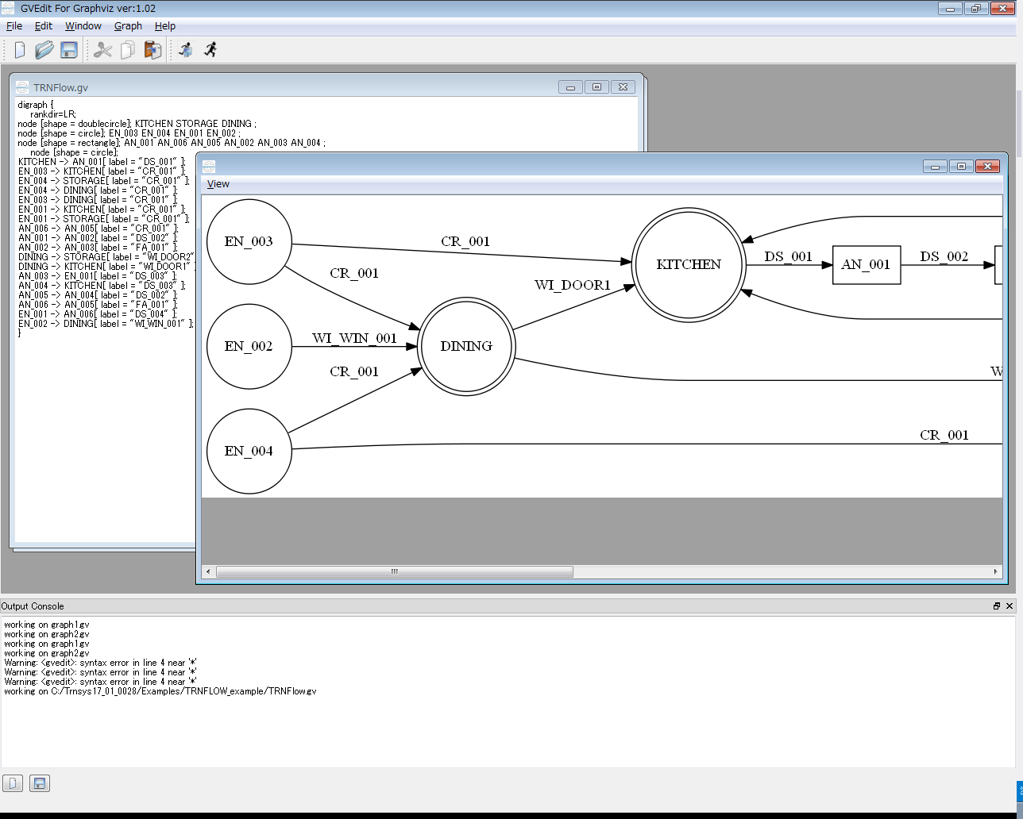

おお素晴らしい！！

NODEの接続関係とかFrom/Toの向きが一目瞭然！

もっともNODEの位置関係とかいまいち（勝手にレイアウトされる）なのですが、チェック用には十分かな？

# プログラムの使い方

* 1. インストール

リポジトリ（<https://github.com/TRNSYSJP/TRNSYS.JP>）にAirlinkToDotのインストーラーを追加しました。

Tools\AirlinkToDot\setup.zipというファイルがそれです。

インストーラーは一般的な形式なので、ダウンロードして解凍したらダブルクリックで実行、何回かボタンを押せば終了です。

* 1. 起動方法

スタートメニューから[TRNSYS.JP]-[AirlinkToDot]-[AirlinkToDot]を選んで起動します。

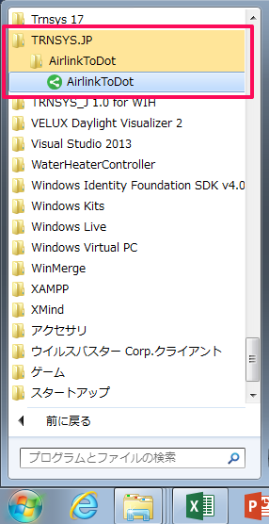

* 1. BuiファイルをGraphvis形式へ変換

AirlinkToDotの画面で、[Load Bui]をクリックして、Buiファイルを選ぶ、もしくはエクスプローラーからBuiファイルをAirlinkToDotのウィンドウへドロップします。

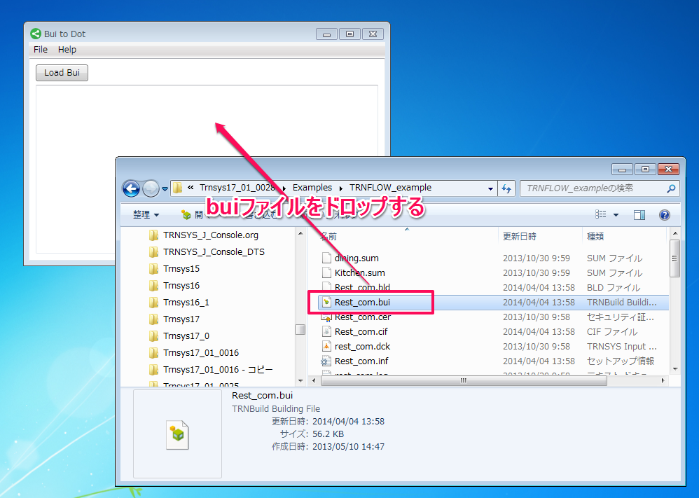

変換が終わるとGraphvis形式のデータが表示されます。

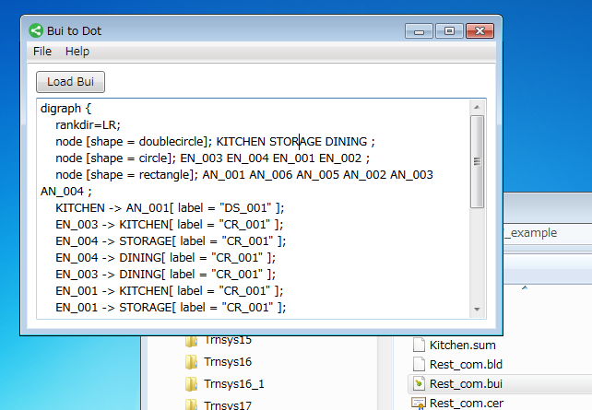

Graphvisを起動して、新しいファイルを用意したら、先ほどのテキストを選んでドロップします。

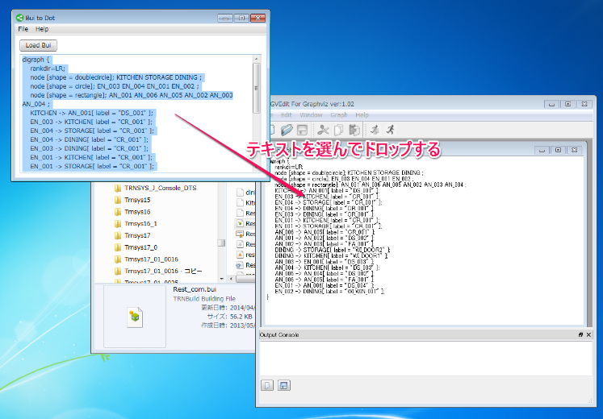

あとは、[Layout]ボタンをクリックで、ダイアグラムが描かれます。

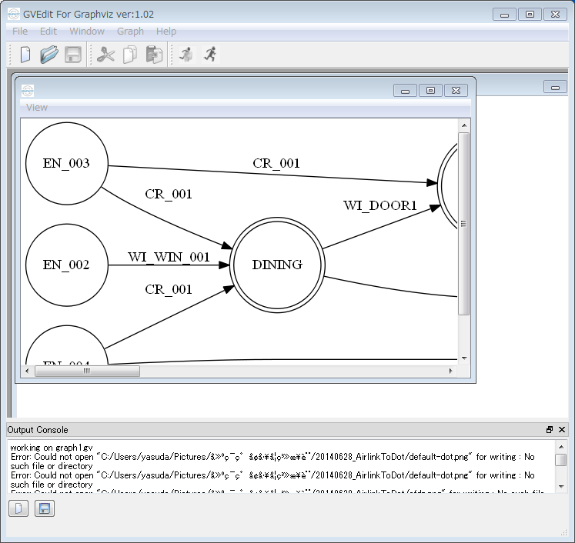

* 1. レイアウトについて

さて、描かれたダイアグラムを見てみると。。。

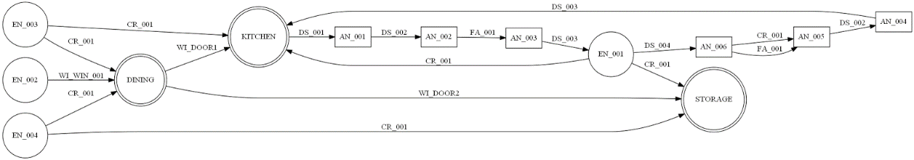

横長で少々見にくいですね。Graphvisには幾つかLayoutが用意されているので、変更してみます。

[Settings]アイコンをクリックして、Layout Engineの項目を変更します。

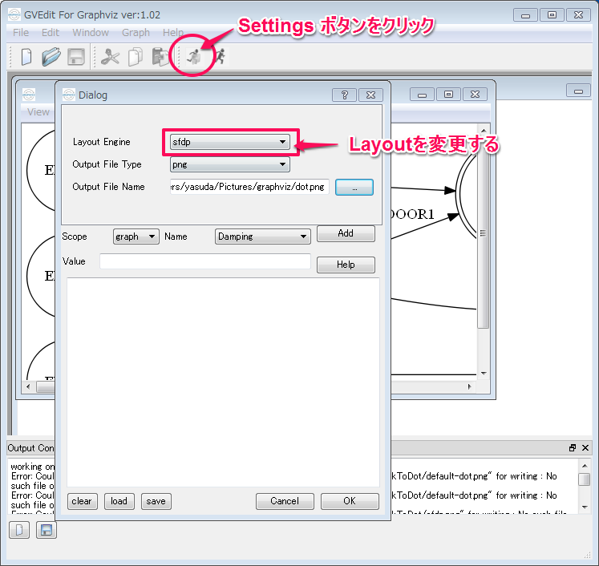

以下はsfdpを選んでLayoutした例です。

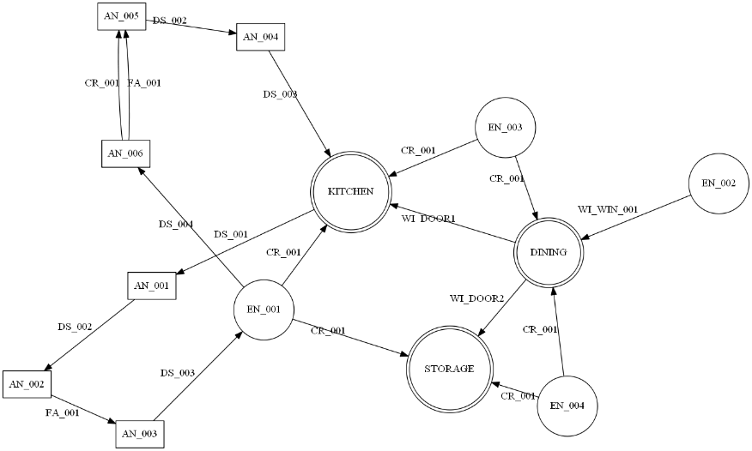

ずいぶん見やすくなりました。

* 1. ダイアグラムの記号

図の記号とTRNFlow/Airlinkの対応は次のようになっています。

◎　ZONE

○　External node

□　Auxiliary node

←　Window,Door,Crack,Duct

ということで、TRNFlowの換気回路のデータを図として確認することができるようになりました。

# Graphvizのインストールと起動

公式サイト（<http://www.graphviz.org/>）からWindows版のインストーラー（.msi）をダウンロードしてインストール。

インストールフォルダより、GVEDIT.exe　をダブルクリックで起動する。

※スタートメニューには登録されないので、直接起動します。

